Приложение 4

Утверждена Постановлением
Администрации Добровского муниципального округа (наименование документа об утверждении, включая наименования органов государственной власти или органов местного самоуправления, принявших решение об утверждении схемы или подписавших соглашение о перераспределении земельных участков) от 30.01.2025г. № 65

Схема расположения земельного участка или земельных участков на кадастровом плане территории
Номер кадастрового квартала: 48:05:0770201,
Адрес: 399171, Липецкая обл, Добровский м. о., с Кореневщино, пер. Пушкина, Разрешенное использование участка: ведение огородничества,
Категория земель: Земли населенных пунктов, Зона: Ж-1
Условный номер земельного участка – Площадь земельного участка 680 м2

Обозначение характерных точек границ

1
1 2 3 4 1 1
Система координат: МСК-48, зона 1
Координаты, м X
2
434074.00 434067.99 434051.18 434057.19 434074.00

Y

3
1342729.86 1342769.41 1342766.86 1342727.31 1342729.86

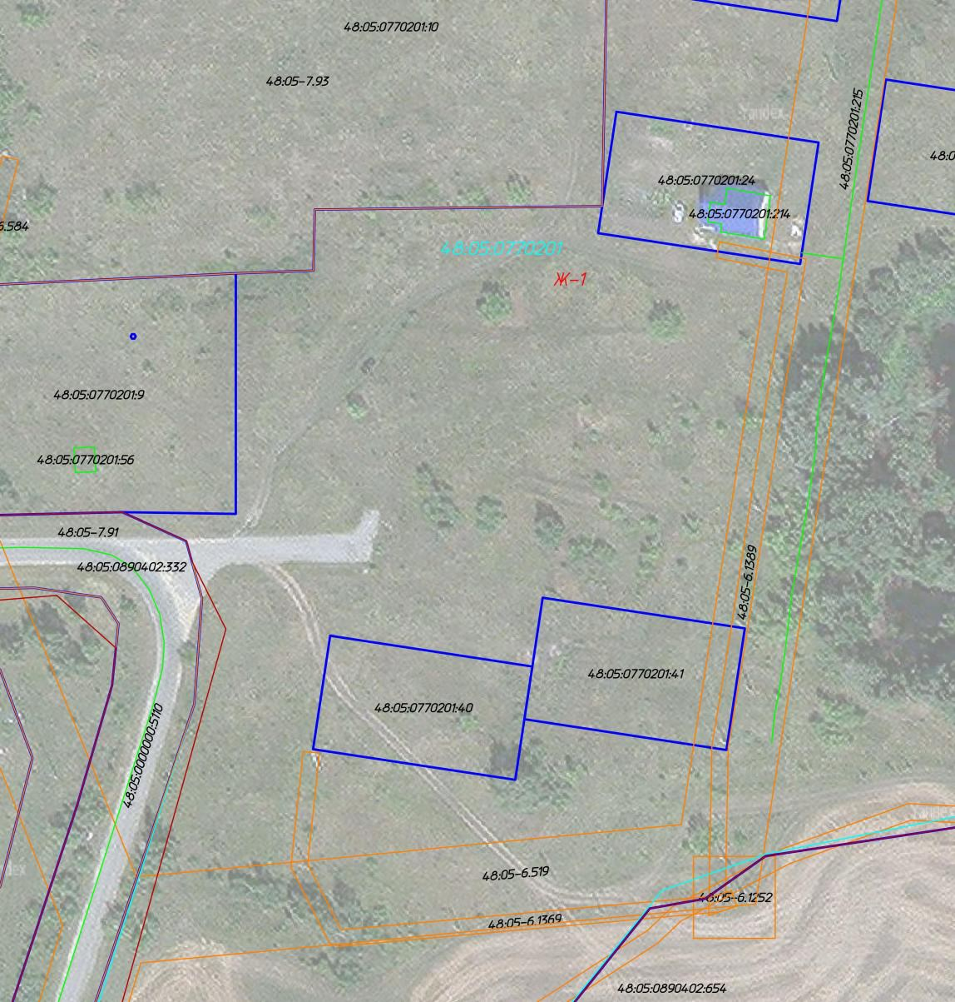

1 2

4 3

Условные обозначения:
48:05:0770201 – номер кадастрового квартала; 48:05:0770201:40 – кадастровый номер объекта недвижимости; Ж-1 – территориальная зона;
- граница ЗОУИТ, территориальной зоны;
- граница земельных участков согласно ЕГРН;
- граница зданий, сооружений, объектов незавершенного строительства согласно ЕГРН; - граница образуемого земельного участка;
- граница кадастрового квартала.

Масштаб: 1:1600

